概述
目前已知Doris 在容器化部署时，需要Host Network网络模式支持，或者直接需要在主机上docker-compose部署，请贵方确认是否支持该方式

关于目前Doris版本容器化部署存在的问题
在现有的官方文档中，doris的dockers化部署，有1FE + 1BE 和 3FE + 3BE两种选择，当时，分析其compose文件，发现本质其实都是单节点部署，并未跨节点，而在跨节点中，所需的关键网络模式为Host，该模式对应Kubernetes 中的SVC类型为HostNetwork

现有版本存在的问题
https://ai.baidu.com/forum/topic/show/990917
https://github.com/apache/doris/issues/7587

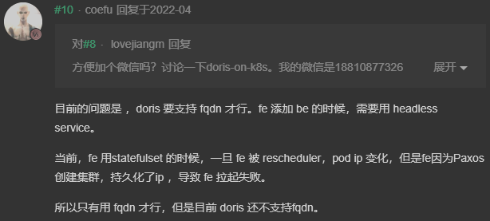

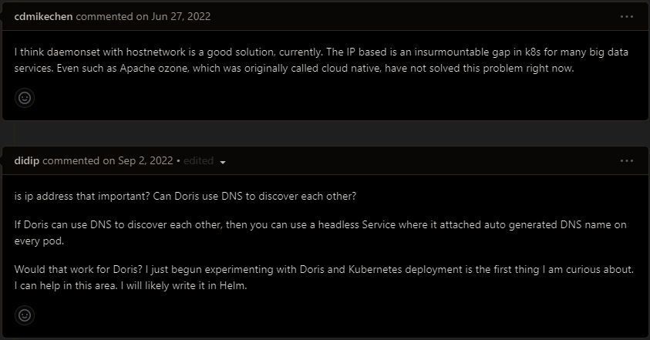

https://github.com/liangyongz/doris-on-k8s
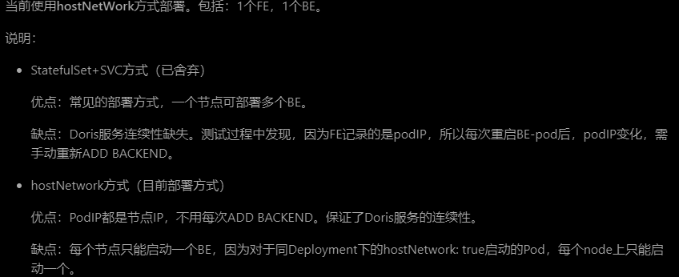
因statefulSet + SVC的方式在使用上存在问题，影响服务可用性，因此，目前比较理想的解决方案是基于hostNetwork 网络模式变通部署
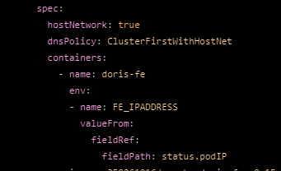

特别说明
目前官网给出的k8s部署方案，采用目前最新的官方镜像1.2.2，实际测试部署并不可行，
所提供的部署代码与方法，相对靠前，而实际的代码还并未跟上。也就是说FQDN的完全支持并未release，GitHub上目前最近的Issues 都只是在讨论和review相关的内容

另外从一个Apache Doris 团队的 PMC那里了解到，该功能预计将于2.0-beta版本出现，7月份的2.0 正式版release
